Отчёт по лабораторной работе №11
Управление загрузкой системы
Тукаев Тимур
Содержание

1 Цель работы
Получить навыки работы с загрузчиком системы GRUB2.

2 Выполнение

2.1 Модификация параметров GRUB2
- Получены права администратора с помощью команды su.
После ввода пароля выполнен переход в контекст суперпользователя.
- В текстовом редакторе mcedit открыт файл конфигурации /etc/default/grub.
В параметре GRUB_TIMEOUT установлено значение 10 секунд.
Изменения сохранены, файл закрыт.
- 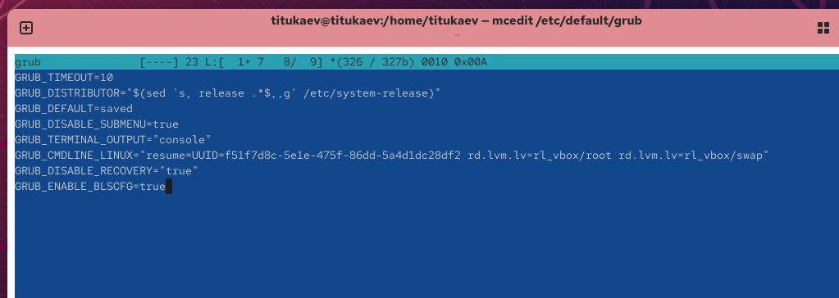
- Рис. 1: Редактирование параметров GRUB в файле /etc/default/grub
- Конфигурация загрузчика обновлена с помощью команды grub2-mkconfig > /boot/grub2/grub.cfg.
После выполнения команды сформирован новый файл конфигурации и добавлена запись для UEFI.
- 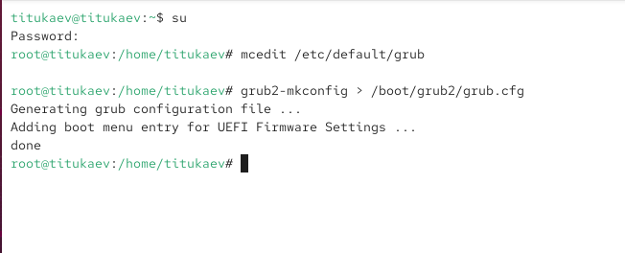
- Рис. 2: Обновление конфигурации GRUB2
- После перезагрузки системы при старте появилось меню GRUB с выбором версий ядра.
- 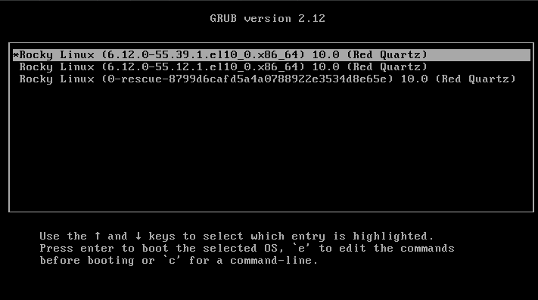
- Рис. 3: Меню загрузчика GRUB после перезагрузки

2.2 Устранение неполадок загрузки
- Для загрузки в режим восстановления (rescue.target) выбрана текущая версия ядра и нажата клавиша e.
В строке, начинающейся с linux, добавлен параметр systemd.unit=rescue.target,
после чего загрузка продолжена с помощью Ctrl+X.
- 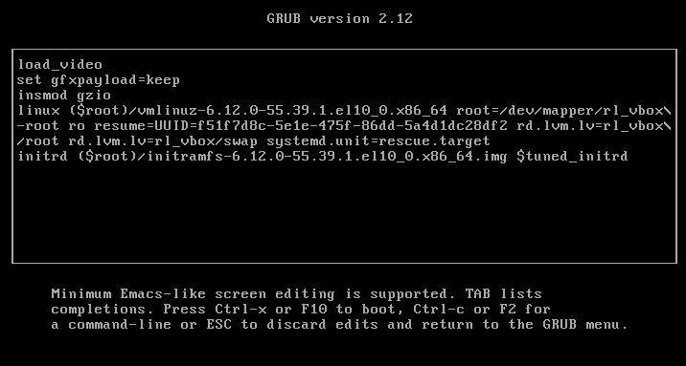
- Рис. 4: Добавление параметра rescue.target в конфигурации загрузки
- После успешной загрузки в режиме восстановления просмотрен список активных модулей с помощью systemctl list-units.
Отображается базовый набор системных служб.
- Просмотрены переменные среды с помощью команды systemctl show-environment.
- 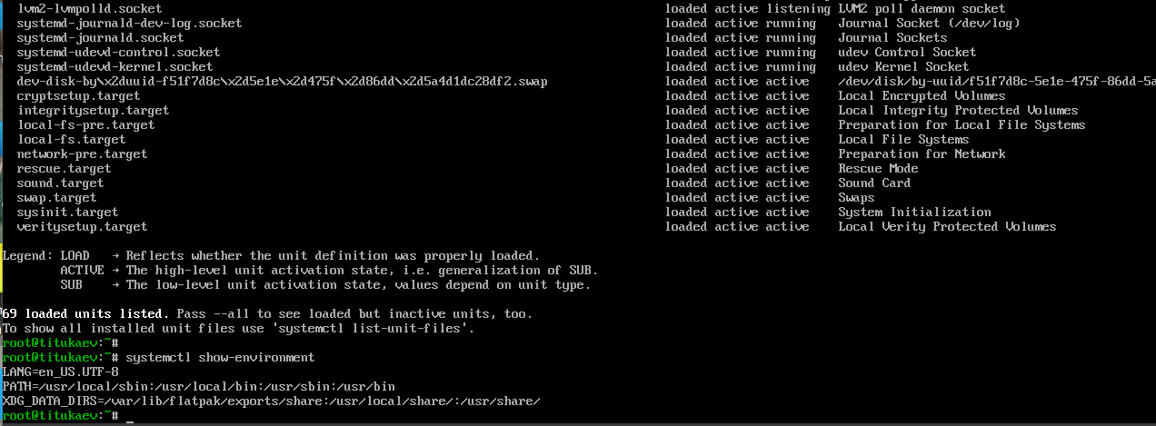
- Рис. 5: Просмотр переменных среды
- После перезагрузки система вновь запущена с редактированием записи GRUB,
где в конце строки ядра добавлен параметр systemd.unit=emergency.target.
Загрузка продолжена сочетанием клавиш Ctrl+X.
- 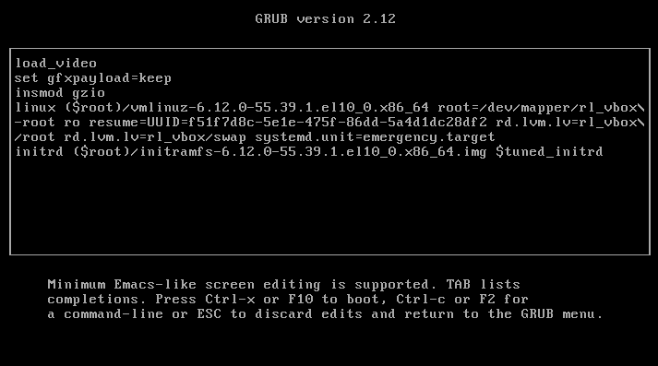
- Рис. 6: Загрузка системы в режиме emergency.target
- После входа в систему просмотрен список загруженных модулей с помощью systemctl list-units.
Количество активных модулей сведено к минимуму.
- 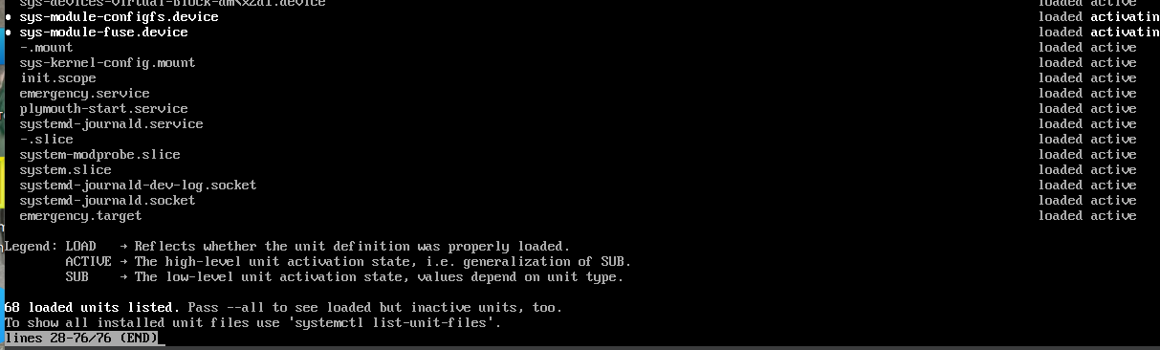
- Рис. 7: Минимальный набор загруженных модулей в emergency.target

2.3 Сброс пароля root
- При загрузке в режиме редактирования GRUB добавлен параметр rd.break
в конце строки ядра, после чего система остановилась на этапе initramfs.
- 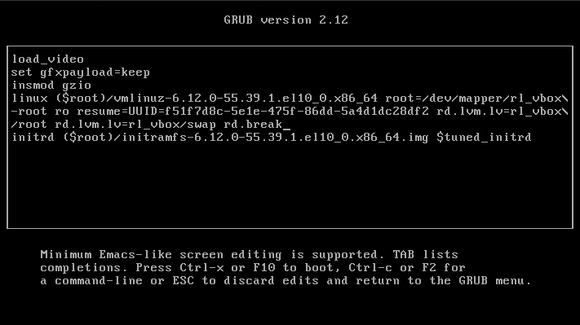
- Рис. 8: Попытка выполнения chroot и passwd в initramfs
- Для монтирования корневой файловой системы с правом записи выполнена команда mount -o remount,rw /sysroot.
- Попытка перехода в корневую среду (chroot /sysroot) и изменения пароля (passwd)
завершилась ошибкой — команды отсутствовали в минимальной среде.
- 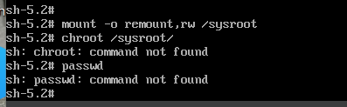
- Рис. 9: Попытка выполнения chroot и passwd в initramfs

3 Контрольные вопросы
- Общие изменения для загрузчика GRUB2 вносятся в файл конфигурации /etc/default/grub.
- Основной конфигурационный файл, который используется системой при загрузке, — это /boot/grub2/grub.cfg.
- После внесения изменений в настройки GRUB2 необходимо выполнить команду grub2-mkconfig > /boot/grub2/grub.cfg, чтобы обновить конфигурацию загрузчика.

4 Заключение
В ходе лабораторной работы были изучены принципы настройки и управления загрузчиком GRUB2.
Были рассмотрены способы изменения параметров загрузки, обновления конфигурации и устранения неполадок при запуске системы.
Отработаны практические навыки загрузки системы в режимах восстановления и аварийного доступа, а также методы сброса пароля суперпользователя.
Полученные результаты позволили закрепить знания о механизмах загрузки Linux и восстановлении доступа к системе.

